**第一编·第一章·审计概述**

**考点和典题**

**第五、六节　审计风险&审计过程**

一、重大错报风险**（※※）**

二、检查风险**（※※）**

三、审计风险模型——重大错报风险与检查风险的关系**（※※）**

四、审计的固有限制**（※）**

五、审计过程

**一、重大错报风险**

1.含义

(1)定义：指财务报表在**审计前**存在重大错报的可能性。

(2)理解要点：**【多选题高频考点】**

a)重大错报风险与被审计单位的风险相关，**独立于**财务报表审计而存在，属于**客观存在**的风险；

b)**不应提及**注册会计师升高、降低、调节、控制重大错报风险，应提及识别和评估重大错报风险。**[易错点]**

2.类别

重大错报风险包含财务报表层次和认定层次**两个层次**，注册会计师**应当**从两个层次考虑重大错报风险。

|  |  |
| --- | --- |
| (1)财务报表层次的重大错报风险**【单选题高频考点】** | |
| 含义 | 指与财务报表**整体**存在广泛联系的重大错报风险 |
| 理解  要点 | a)通常与**控制环境**和其他因素（如经济萧条）有关 |
| b)**增加**了认定层次发生重大错报的可能性 |
| c)需要考虑**舞弊**引起的特别风险 |
| d)**难以**界定于具体认定，通常影响不同的**多项**认定 |

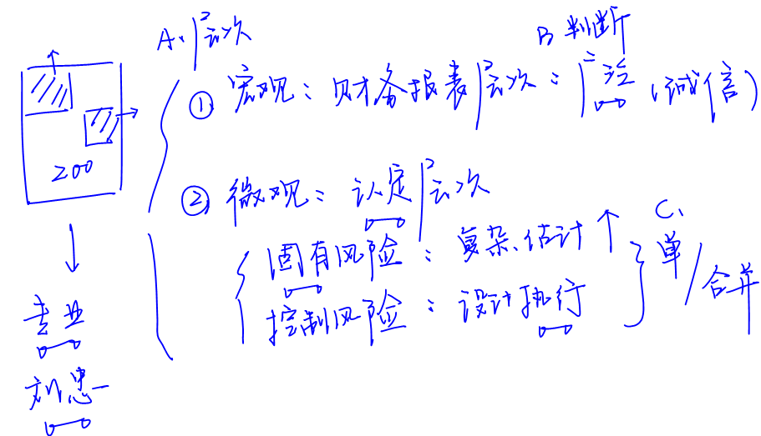

**真题和模拟题精讲**

**单项选择题【2016年真题】**



下列情形中，通常表明存在财务报表层次重大错报风险的是（　　）。

A.被审计单位的竞争者开发的新产品上市

B.被审计单位从事复杂的金融工具投资

C.被审计单位资产的流动性出现问题

D.被审计单位存在重大的关联方交易

**[答案]**C

**[点评]**某些重大错报风险可能与财务报表整体广泛相关，进而影响多项认定。例如，在经济不稳定的国家和地区开展业务、资产的流动性出现问题、重要客户流失、融资能力受到限制等，可能导致注册会计师对被审计单位的持续经营能力产生重大疑虑。又如，管理层缺乏诚信或承受异常的压力可能引发舞弊风险，这些风险与财务报表整体相关。本题比较**灵活**，是审计考试的命题趋势。

|  |  |
| --- | --- |
| (2)认定层次的重大错报风险**【单选题高频考点】** | |
| 含义 | 指与某类交易、事项，期末账户余额或财务报表披露相关的重大错报风险 |
| 分类 | a)**固有风险** |
| b)**控制风险** |
| a)固有风险 | |
| 含义 | 指在考虑相关的内部控制**之前**，某一认定发生错报的可能性 |
| 理解  要点 | 固有风险**独立于**内部控制，是由某一事项等内在性质、外在环境等所决定的 |
| **举例** | i)复杂的计算比简单计算更可能出错  ii)由于本身的不确定性，会计估计发生错报的可能性较大 |
| b)控制风险 | |
| 含义 | 指某一认定发生错报，但没有被内部控制及时**防止**或**发现并纠正**的可能性 |
| 理解  要点 | i)控制风险取决于内部控制的**设计**的合理性和**运行**的有效性  ii)由于控制的固有局限性，控制风险始终存在 |
| c)固有风险和控制风险的关系 | |
| 理解  要点 | i)**合并**称为认定层次的重大错报风险  ii)既可以单独评估，也可以合并评估 |

**【小金敲黑板】**

学习本节时，需要考生在理清重大错报风险**层次**的基础上，进一步掌握相关概念。

**真题和模拟题精讲**

**多项选择题【改编自2016年真题】**

下列关于重大错报风险的说法中，错误的有（　　）。

A.重大错报风险包括固有风险和检查风险

B.注册会计师应当将重大错报风险与特定的交易、账户余额和披露的认定相联系

C.注册会计师应当对固有风险和控制风险进行分别评估

D.注册会计师对重大错报风险的评估，可能随着审计过程中不断获取审计证据而做出相应的变化

**[答案]**ABC

**[点评]**选项A中，认定层次的重大错报风险包括固有风险和控制风险；选项B中，财务报表层次的重大错报风险无法与特定的交易、账户余额和披露的认定相联系；选项C中，注册会计师可以对固有风险和控制风险进行分别评估。

**单项选择题【2018年真题】**

下列有关固有风险和控制风险的说法中，正确的是（　　）。

A.固有风险和控制风险与被审计单位的风险相关，独立财务报表审计而存在

B.财务报表层次和认定层次的重大错报风险可以细分为固有风险和控制风险

C.注册会计师无法单独对固有风险和控制风险进行评估

D.固有风险始终存在，而运行有效的内部控制可以消除控制风险

**[答案]**A

**[点评]**认定层次的重大错报风险又可以进一步细分为固有风险和控制风险（选项B错误）。注册会计师既可以对固有风险和控制风险进行单独评估，也可以对其进行合并评估（选项C错误）。固有风险是指在考虑相关的内部控制之前，某类交易、账户余额或披露的某一认定易于发生错报（该错报单独或连同其他错报可能是重大的）的可能性（选项D错误）。

**二、检查风险**

1.定义：

指如果存在某一错报，该错报单独或连同其他错报可能是重大的，注册会计师为将审计风险降至可接受的低水平而实施程序后**没有发现**这种错报的风险。

**真题和模拟题精讲**

**单项选择题【2008年真题】**

下列与重大错报风险相关的表述中，正确的是（　　）。

A.重大错报风险是因错误使用审计程序产生的

B.重大错报风险是假定不存在相关内部控制，某一认定发生重大错报的可能性

C.重大错报风险独立于财务报表审计而存在

D.重大错报风险可以通过合理实施审计程序予以控制

[答案]C

[点评]选项A中，因错误使用审计程序产生的风险属于检查风险。选项B中，假定不存在相关内部控制，某一认定发生重大错报的可能性属于固有风险。选项D中，注册会计师通过实施风险评估程序，评估重大错报风险，而不是控制重大错报风险。本题非常经典，值得同学们认真推敲每一个选项。

2.理解要点

a)检查风险取决于审计程序设计的合理性和执行的有效性

b)**不能为零**：由于注册会计师通常**不对所有**交易、账户余额和披露进行检查以及**其他原因**，**不可能**将检查风险降低为**零**。

3.**降低**检查风险的途径**【多选题考点】**

a)适当**计划**审计工作

b)在项目组成员之间进行恰当的职责分配

c)保持职业怀疑的态度**[前后联系]**

d)**监督、指导和复核**项目组成员执行的工作

**真题和模拟题精讲**

**单项选择题【2012年真题】**

下列关于重大错报风险的说法中，错误的是（　　）。

A.重大错报风险是指如果存在某一错报，该错报单独或连同其他错报可能是重大的，注册会计师为将审计风险降至可接受的低水平而实施程序后没有发现这种错报的风险

B.重大错报风险包括财务报表层次和各类交易、账户余额以及列报和披露认定层次的重大错报风险

C.财务报表层次的重大错报风险可能影响多项认定，此类风险通常与控制环境有关，但也可能与其他因素有关

D.认定层次的重大错报风险可以进一步细分为固有风险和控制风险

**[答案]**A

**[点评]**选项A中所述为“检查风险”的定义。本题非常经典，四个选项涉及的均为本节的核心概念，需要在理解的基础上准确记忆。

**多项选择题【模拟题】**

下列做法中，能够降低检查风险的有（　　）。

A.恰当设计进一步审计程序的性质、时间安排和范围

B.由经验丰富的项目组成员复核经验较少的成员的工作

C.对相互矛盾的审计证据保持必要的警觉

D.对审计报告的用途进行限定

**[答案]**ABC

**[点评]**本题存在一定的灵活性，如选项C，本质上表述的含义是保持职业怀疑，但是“换说法”后同学们很容易模棱两可。在平时学习时，必须要对概念理解透彻。

**三、审计风险模型——重大错报风险与检查风险的关系**

1.定义

审计风险指财务报表存在重大错报时，注册会计师发表不恰当审计意见的可能性。

审计风险取决于重大错报风险和检查风险。

**审计风险=重大错报风险×检查风险**

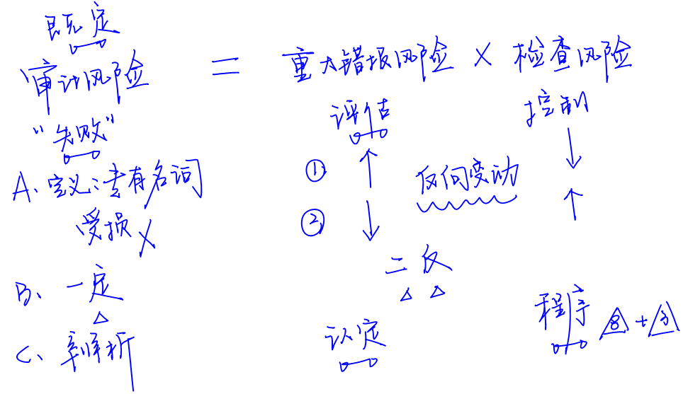

2.关系描述**【单选题必考点】**

**“一定两反”原则**：

(1)前提：**审计风险**是**既定**的；

(2)两者关系：可接受的检查风险水平与评估的认定层次重大错报风险呈**反向**关系；评估的重大错报风险**越高**，**可接受**的检查风险**越低**。

3.风险的表达

实务中，注册会计师**不一定**用绝对数量表达这些风险水平。

**真题和模拟题精讲**

**单项选择题【2017年真题】**

下列有关检查风险的说法中，错误的是（　　）。

A.检查风险是指注册会计师未通过审计程序发现错报，因而发表不恰当审计意见的风险

B.检查风险取决于审计程序设计的合理性和执行的有效性

C.检查风险通常不可能降低为零

D.保持职业怀疑有助于降低检查风险

**[答案]**A

**[点评]**选项A属于审计风险的定义。检查风险是指如果存在某一错报，该错报单独或连同其他错报可能是重大的，注册会计师为将审计风险降至可接受的低水平而实施程序后没有发现这种错报的风险。

**单项选择题【模拟题】**

下列有关审计风险模型中的相关风险的说法中，正确的是（　　）。

A.审计风险指注册会计师因执行业务不当而导致损失的可能性

B.注册会计师应当考虑作出的职业判断能否有效降低重大错报风险

C.检查风险取决于审计程序设计的合理性和执行的有效性

D.在既定的重大错报风险下，审计风险与检查风险呈同向变动

**[答案]**C

**[点评]**选项A中，审计风险指财务报表存在重大错报时，注册会计师发表不恰当审计意见的可能性，并不指注册会计师因执行业务不当而导致损失的可能性；选项B中，重大错报风险是客观存在的，不能被控制、调节、降低或消除；选项D中，在既定的审计风险下，可接受的检查风险与评估的认定层次重大错报风险呈反向变动，所谓“一定两反”的重要结论。

**单项选择题【2007年真题】**

下列有关审计风险的表述中，正确的是（　　）。

A.在既定的审计风险水平下，注册会计师应当实施审计程序，将重大错报风险降至可接受的低水平

B.注册会计师应当合理设计审计程序的性质、时间和范围，并有效执行审计程序，以控制重大错报风险

C.注册会计师应当合理设计审计程序的性质、时间和范围，并有效执行审计程序，以消除检查风险

D.注册会计师应当获取认定层次充分、适当的审计证据，以便在完成审计工作时，能够以可接受的低审计风险对财务报表整体发表意见

**[答案**]D

**[点评]**同学们通过本题，再次**巩固两个观点**：检查风险可以降低，但无法消除；重大错报风险是独立于财务报表存在的，只能评估，而无法改变和控制。这是百考不厌的关键要点。

**四、审计固有限制**

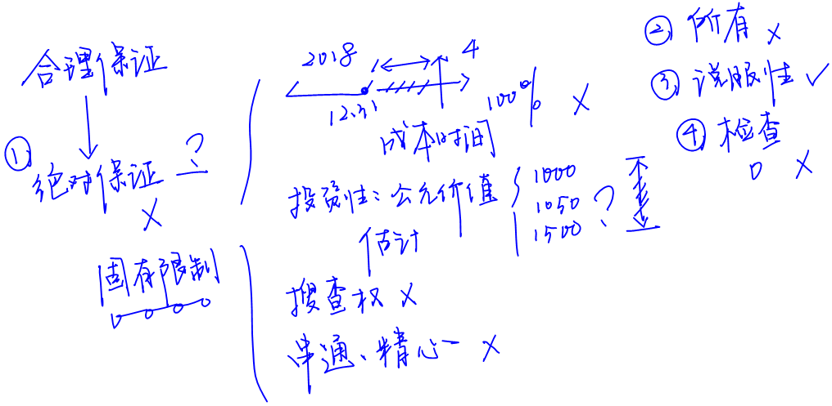

1.财务报告的性质

许多财务报表项目涉及主观决策、评估或不确定性，金额本身存在一定的变动幅度，这种变动幅度不能通过实施审计程序予以消除。

2.审计程序的性质

(1)管理层或其他人员可能有意或无意地**不提供**与财务报表编制相关的或注册会计师要求的**全部**信息；

(2)舞弊可能涉及精心策划和蓄意实施以进行隐瞒，注册会计师不应被期望成为鉴定文件**真伪**的专家；

(3)审计不是对涉嫌违法行为的官方调查。

3.财务报告的及时性和成本效益的权衡

注册会计师在合理时间内以合理成本对财务报表形成审计意见。

**【小金敲黑板】**

(1)由于审计存在固有限制，大多数审计证据是**说服性**而非结论性的。

(2)由于审计存在固有限制，注册会计师不能对财务报表不存在由于舞弊或错误导致的重大错别获取**绝对保证**。

(3)由于审计存在固有限制，完成审计后发现财务报表重大错报，**并不一定**表明注册会计师的失责。

(4)但固有限制不是注册会计师满足于说服力不足的审计证据的理由。

(5)注册会计师只可能受限于“固有限制”的**三类情形**，而**绝不能**受限于能力不足、成本过高、收费过低等。

**真题和模拟题精讲**

**多项选择题【模拟题】**

下列有关审计固有限制的说法中，注册会计师郭劲男认为正确的有（　　）。

A.审计工作可能因高级管理人员的舞弊行为而受到限制

B.审计工作可能因审计收费过低而受到限制

C.审计工作可能因财务报告的及时性和成本效益的权衡而受到限制

D.审计工作可能因财务报表项目涉及主观决策而受到限制

**[答案]**ACD

**[点评]**选项B中，审计项目收费水平不是固有限制的来源，注册会计师也不应为降低成本而减少必要的程序。

**多项选择题【2018年真题】**

下列各项中，导致审计固有限制的有（　　）。

A.注册会计师没有被授予调查被审计单位涉嫌违法行为所必要的特定法律权力

B.许多财务报表项目涉及主观决策、评估或一定程度的不确定性，并且可能存在一系列可接受的解释或判断



C.被审计单位管理层可能拒绝提供注册会计师要求的某些信息

D.注册会计师将审计资源投向最可能存在重大错报风险的领域，并且应减少其他领域的审计资源

**[答案]**ABCD

**[点评]**审计的固有限制源于：(1)财务报告的性质(选项B)；(2)审计程序的性质(选项A、C)；(3)在合理的时间内以合理的成本完成审计的需要(选项D)。

**多项选择题【2018年真题】**

下列各项中，导致审计固有限制的有（　　）。

A.许多财务报表项目涉及主观决策、评估或一定程度的不确定性

B.注册会计师的胜任能力可能不足够

C.注册会计师获取审计证据的能力受到实务和法律上的限制

D.注册会计师只能在合理的时间内以合理的成本完成审计工作

[答案]ACD

[点评]审计的固有限制源于:(1)财务报告的性质(选项A)；(2)审计程序的性质(选项C)；(3)在合理的时间内以合理的成本完成审计的需要(选项D)。

**五、审计过程**

审计过程大致包括接受业务委托、计划审计工作、识别和评估重大错报风险、应对重大错报风险和编制审计报告等阶段。

本节属于提纲挈领，对后续的章节具有统领作用，但本身不直接涉及考题。学习本节的目的主要是建立审计流程的宏观思路，明确全书各章节位于审计工作的哪一阶段。考生按照导学中**“审计地图”**予以把握即可。

**脉络和复习**

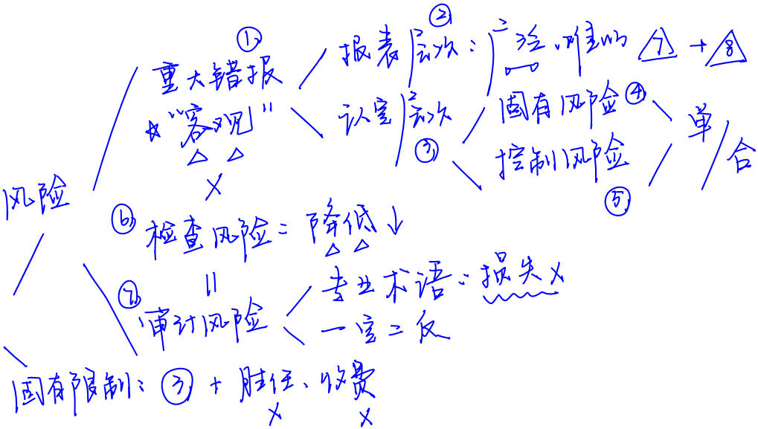

**本章复习计划**

**第一轮：**

•        阅读第一、二、四、五节内容的课程讲义。

•        确保对“认定”这一概念理解透彻。

**第二轮：**

•        练习本章基础班讲义中的真题和模拟题。